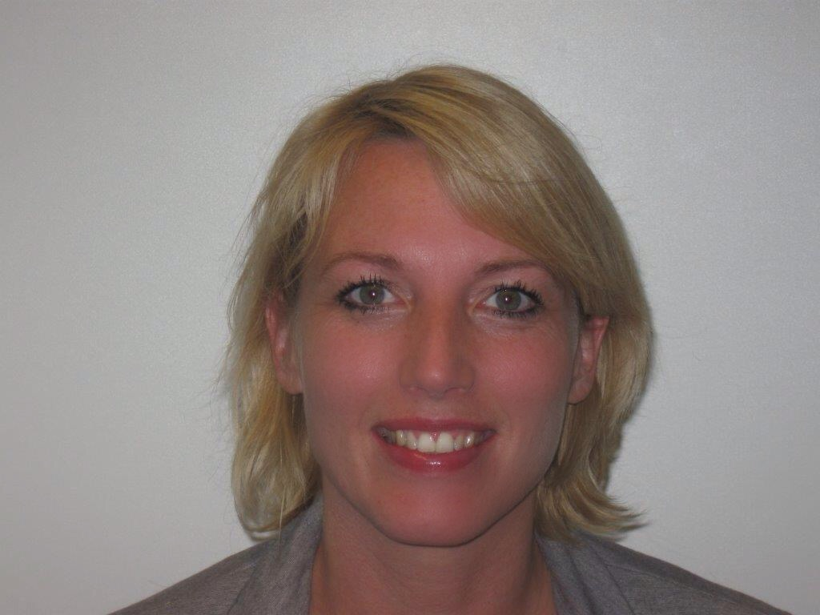Graag wil ik mij aan u voorstellen.

Mijn naam is Bibi Passchier, en vanaf januari 2017 ben ik werkzaam als waarnemend huisarts in de praktijk van dr Harris.

Ik ben 36 jaar. Ik heb Geneeskunde gestudeerd aan de Erasmus Universiteit Rotterdam en daar in 2007 mijn artsdiploma behaald.

Daarna heb ik 3 jaar in het ziekenhuis gewerkt op de afdeling Gynaecologie en Verloskunde. Verder heb ik onderzoekservaring opgedaan in de tropen, in o.a. Indonesië en Afrika (Malawi). In 2014 rondde ik mijn specialisatie tot huisarts af.

1 dag in de week werk ik als docent bij de huisartsopleiding op de Erasmus Universiteit in Rotterdam.

Ik ben moeder van 2 kleine kinderen, een zoon van 5 en een dochter van 4 jaar oud. Een derde kindje verwacht ik in februari 2017.

Ik kijk er naar uit uw huisarts te zijn, u van dienst te kunnen zijn en wederzijds vertrouwen op te kunnen bouwen.

Met vriendelijke groeten,

*Drs. B Passchier, huisarts*